# 振动试验入门 其他相关事项13 通过正弦扫频振动次数如何计算振动试验时间

[浅谈正弦振动试验](http://mp.weixin.qq.com/s?__biz=Mzk0OTA4NTA3OQ==&mid=2247483784&idx=1&sn=b5edbb1577c8f115618f476cdd467b9c&chksm=c35cf770f42b7e66e7aeeed5958665b66c5d7799231cf89f19d8a1c031e1a60df634fa1d443f&scene=21" \l "wechat_redirect" \t "https://mp.weixin.qq.com/_blank)

    在上面的链接文章中，对于正弦扫频试验，通过试验条件对计算振动波形次数公式进行推导，分为两种情况即直线扫频和对数扫频（定频波形振动试验计算简单，本文不再赘述。）。

**直线扫频**当频率范围为f0（Hz）到f1（Hz），扫频速度为v（Hz/s）时，正弦波形的一次扫频（f0到f1）次数（N）通过下式可求出，t为一次扫频（f0到f1）的时间（秒）。

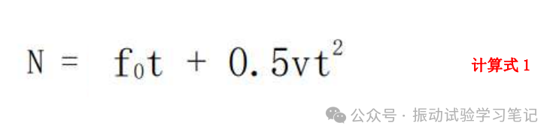

**对数扫频**下限频率f0（Hz），上限频率f1（Hz）情况下，扫频速度β（oct/min），正弦波形的一次扫频（f0到f1）次数（N）通过下式可求出。

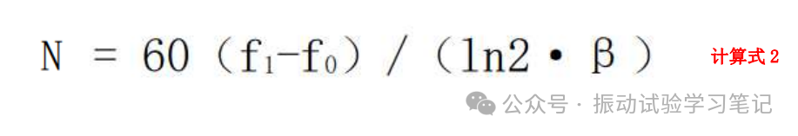

      下面就结合试验条件，通过N求出试验时间来进行说明，同样也分为直线扫频和对数扫频两种情况。

**直线扫频试验条件 10Hz～1000Hz直线扫描、扫频速度10Hz/s、加速度5m/s2、来回往返、垂直方向振动次数200000次，该试验需要多少时间？**

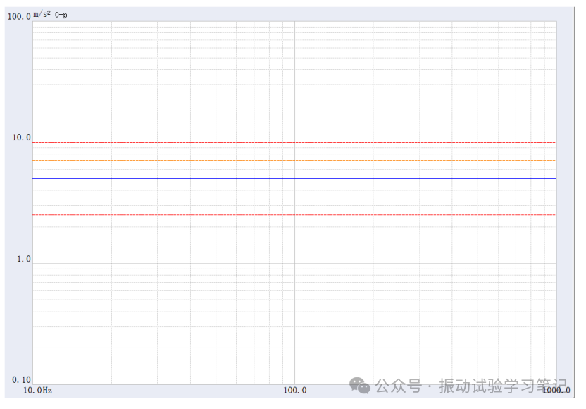

1 单次扫频（10Hz-1000Hz）时间和振动次数

扫频速度10Hz/s，频率范围1000-10=990Hz,所以单次扫频时间为99秒（1.65分钟），将上述已知条件代入计算式1，可得，

N = 10 ☓99 + 0.5 ☓ 10 ☓ 992 = 49995次

2 总振动次数200000次，可得到本试验中有10-1000Hz共200000/49995 = 4.0004次，由于10-1000Hz和1000-10Hz所用时间和振动次数皆相同，也就是直线扫频往返4.0004次左右。

3 一次99秒，所以本试验所需时间为4.0004 ☓ 99 = 396.04秒（约6分36秒）

（计算机内部数据处理的原因，可能有比较微弱的误差。）

**对数扫频试验条件 10Hz～1000Hz对数扫描、扫频速度1oct/min、加速度5m/s2、来回往返、垂直方向振动次数200000次，该试验需要多少时间？**

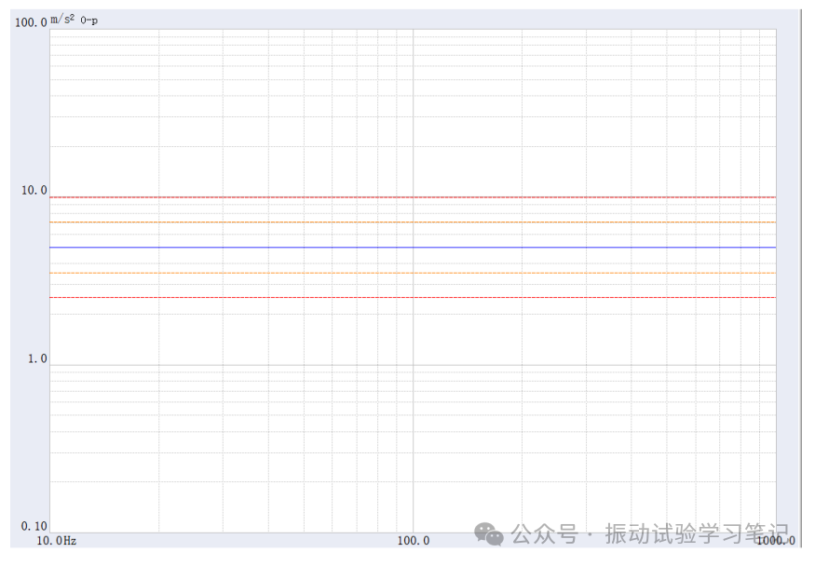

1 单次扫频（10Hz-1000Hz）时间和振动次数

10-1000Hz内有log2（1000/10）= 6.644oct，扫频速度2oct/min，所以一次扫频需要时间3.322min。

2 10-1000Hz一次扫频振动次数，通过计算式2可得，

N = 60 ☓（1000 - 10）/（ln2 ☓ 2 ）= 42848.043次

3 总振动次数200000次，可得到本试验中有10-1000Hz共200000/42848.043 = 4.66766次。

4 一次扫频往返振动次数和时间相同，且一次需要3.322分钟，即本试验总共需要4.66766 ☓ 3.322 = 15.506min（约15分钟30秒）。

（计算机内部数据处理的原因，可能有比较微弱的误差。）

      通过上面描述，在扫频试验中通过振动次数计算试验的总时间是有公式可以利用的。输入振动控制仪软件，自动计算得出，不难发现，对于不同的计算机系统或者控制软件，每个厂家的计算结果会有一定的误差，所以，个人对此试验条件不是很喜欢，还好这样的试验条件一般很少，仅在应力循环振动试验中出现，且定频的试验条件相对多一些。